鄂尔多斯市西四旗2023-2024学年第一学期期末考试卷
高二生物试卷
考试时间：90分钟 分值：100分
一、选择题（每小题只有一个选项符合题意，1-30每题1分，31-40每题2分，共50分）
1. 下列各组物质中，属于细胞外液成分的一组是（ ）
A. K⁺、血浆蛋白、性激素
B. 唾液淀粉酶、胰岛素、糖蛋白
C. CO₂、糖原、尿素
D. Ca²⁺、载体蛋白、抗体
【答案】A
【解析】
【分析】内环境又叫细胞外液，由血浆、组织液和淋巴组成，凡是存在于血浆、组织液或者是淋巴中的物质都是内环境的组成成分。内环境的主要成分是：水约90%，蛋白质，无机盐，激素以及血液运送的物质（如氧气、二氧化碳、葡萄糖）和非蛋白质类含氮化合物（如尿素、尿酸、肌酸、肌苷、氨基酸、多肽、胆红素和氨气等）。
【详解】A、K⁺、血浆蛋白、性激素均存在于内环境，属于内环境的成分，A正确；
B、唾液淀粉酶存在于消化道，糖蛋白位于细胞膜上，不属于内环境的成分，B错误；
C、糖原位于细胞内，不属于内环境的成分，C错误；
D、载体蛋白位于细胞膜上，不属于内环境的成分，D错误。
故选A。
2. 如图为“细胞直接与内环境进行物质交换”的图解，其中②④⑤为细胞外液。下列相关叙述正确的是（ ）
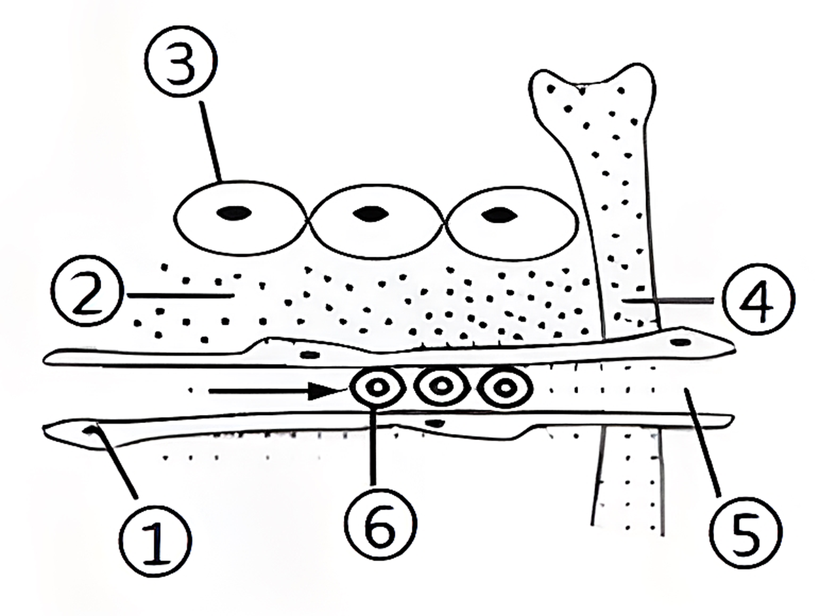
A. 图中①和③生活的内环境分别是血液、组织液和组织液
B. 若人长期营养不良，⑤中蛋白质含量降低，引起组织水肿C. ②中蛋白质含量比⑤和④中多
D. 高原地区缺氧，人体内产生的CO₂增多，⑤的pH会明显下降
【答案】B
【解析】
【分析】据图分析，①表示血管壁细胞，②表示组织液，③表示组织细胞，④表示淋巴，⑤表示血浆，其中组织液、淋巴和血浆共同构成细胞生活的液体环境，即内环境。
【详解】A、据图分析，图中①表示毛细血管壁细胞，其生活的内环境为血浆和组织液；③表示组织细胞，其生活的内环境为组织液，A错误；
B、若人长期营养不良，⑤(血浆)中蛋白质含量降低，导致血浆渗透压降低，则水分进入②(组织液)增多，导致组织液增多，引起组织水肿，B正确；
C、⑤血浆中含有大量的血浆蛋白，因此其在成分上比②组织液和④淋巴含有的蛋白质多，C错误；
D、高原地区缺氧，人体无氧呼吸增强，产生的乳酸增多，导致血浆的pH有所下降，但是血浆中有缓冲物质存在，因此⑤血浆的pH不会明显降低，D错误。
故选B。
3. 以下关于内环境稳态的说法不正确的是（ ）
A. 人体维持稳态的调节能力很强，外界环境剧变，不会引起稳态的失衡
B. 人体各器官、系统协调一致地正常运行，是维持内环境稳态的基础
C. 内环境稳态的调节机制的现代观点是神经－体液－免疫调节机制
D. 稳态就是指内环境的各种理化性质和化学成分处于相对稳定状态
【答案】A
【解析】
【分析】关于“内环境稳态的调节”应掌握以下几点：
（1）实质：内环境的化学成分和理化特性呈现动态平衡的过程；
（2）定义：在神经系统和体液的调节下，通过各个器官、系统的协调活动，共同维持内环境相对稳定的状态；
（3）调节机制：神经-体液-免疫调节网络；
（4）层面：水、无机盐、血糖、体温等的平衡与调节；
（5）意义：机体进行正常生命活动的必要条件。
【详解】A、人体维持稳态调节能力是有一定限度的，当外界环境的变化过于剧烈时，内环境稳态就会遭到破坏，A错误；
B、人体各器官、系统协调一致地正常运行是维持内环境稳态的基础，B正确；C、内环境稳态的调节机制的现代观点是神经-体液-免疫调节机制，C正确；
D、内环境的稳态就是指内环境的各种化学成分和理化性质处于相对稳定的状态，D正确。
故选A。
4. 图甲是缩手反射相关结构图，图乙是图甲中某一结构的亚显微结构模式图。下列相关叙述错误的是（ ）
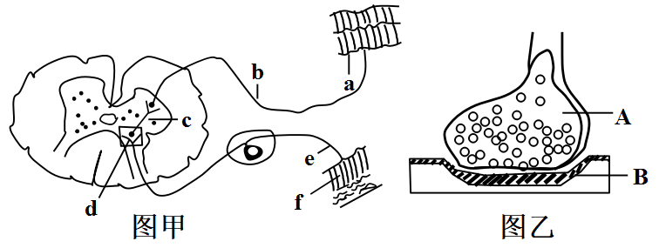
A. 图甲中f表示的结构是感受器
B. 图乙可对应图甲中d所示的亚显微结构
C. 图乙中的B可能是下一个神经元的胞体膜
D. 缩手反射是条件反射，神经中枢位于大脑皮层
【答案】D
【解析】
【分析】图甲中，a表示效应器，b表示传出神经，c表示神经中枢，d表示突触，e表示传入神经（含有神经节），f表示感受器。图乙中，A表示突触小体，B表示突触后膜。
【详解】A、f与神经节所在的神经元（传入神经）相连，为感受器，A正确；
B、图乙（表示突触）可对应图甲中d（突触）所示的亚显微结构，B正确；
C、图乙中的B（突触后膜）可能是下一个神经元的胞体膜或树突膜，C正确；
D、缩手反射是非条件反射，神经中枢位于脊髓，D错误。
故选D。
5. 如果支配左腿的传入神经及神经中枢完整,而传出神经受损,那么该左腿（ ）
A. 能运动,针刺有感觉
B. 能运动,针刺无感觉
C. 不能运动,针刺有感觉
D. 不能运动,针刺无感觉
【答案】C
【解析】【分析】
神经调节的基本方式是反射，反射活动的结构基础称为反射弧，包括感受器、传入神经、神经中枢、传出神经和效应器。反射必须通过反射弧来完成，缺少任何一个环节反射活动都不能完成，如传出神经受损，即使有较强的刺激人体也不会作出反应，因为效应器接收不到神经传来的神经冲动。
【详解】如果支配某一肢体的传入神经及中枢完整，而传出神经受损，反射弧不完整，因此反射活动不能进行即不能运动；但是神经中枢还能把神经冲动经过脊髓的白质上行传导到大脑皮层的躯体感觉中枢，形成感觉，C正确，ABD错误。
故选C。
6. 下列图1表示神经纤维上某点受到刺激后对膜外电位的测量，图2表示神经纤维某部位在受到一次刺激前后膜内外的电位变化。下列相关叙述正确的是（ ）
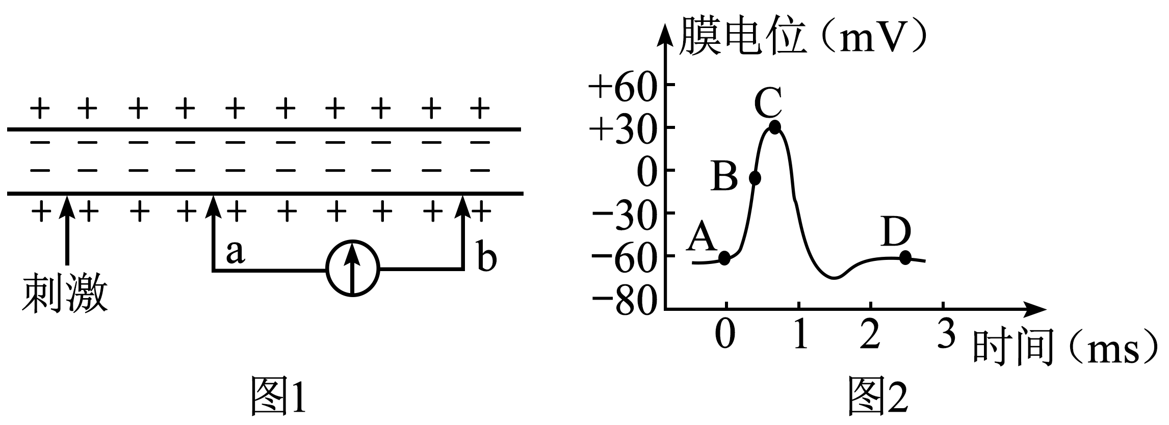
A. 在没有接受刺激时，图1中的电位计可测量静息电位的大小
B. 受刺激后，图1中膜内局部电流的方向与兴奋传导方向相反
C. 图2中从A到C段，K⁺大量内流需转运蛋白的协助且消耗能量
D. 如果神经纤维膜外的Na⁺含量较低，则图2中C的电位将下降
【答案】D
【解析】
【分析】根据题意和图示分析可知：图1装置A电极均在膜外，静息时无电流产生；图2中的A点的电位为静息电位，C点的电位为动作电位。神经受到刺激后，兴奋部位膜对离子的通透性发生变化，钠离子通道打开，导致Na⁺大量内流，引起电位逐步变化。
【详解】A、在没有接受刺激时，图1中的电位计测量到电位是零电位，不能测量到静息电位的大小，A错误；
B、受刺激后，膜内局部电流的方向与兴奋传导方向相同，B错误；
C、图2中从A到C是动作电位形成的过程，是由Na⁺经协助扩散内流形成的，该过程不消耗能量，C错误；
D、如果将神经纤维膜外的Na⁺浓度降低，则Na⁺内流减少，动作电位的峰值降低，即图2中C的电位将下降，D正确。
故选D。
7. 交感神经和副交感神经是神经系统的重要组成部分，下列有关它们的叙述正确的是（ ）
A. 它们包括传入神经和传出神经
B. 它们都属于中枢神经系统中的自主神经系统，但并不完全自主
C. 它们通常共同调节同一内脏器官，且作用一般相反
D. 交感神经使内脏器官的活动加强，副交感神经使内脏器官的活动减弱
【答案】C
【解析】
【分析】自主神经系统由交感神经和副交感神经组成。当人体处于兴奋时，交感神经活动占优势，心跳加快，支气管扩张，胃肠蠕动减弱；当人体处于安静状态时，副交感神经活动占优势，心跳减慢，胃肠蠕动加强。
【详解】A、交感神经和副交感神经都属于外周神经系统的传出神经，A错误；
B、交感神经和副交感神经都属于外周神经系统的自主神经，B错误；
C、交感神经和副交感神经对同一内脏器官的作用一般是相反的，C正确；
D、交感神经和副交感神经在不同的状态下对内脏器官的活动所起的作用是不一样的。例如，当人体处于兴奋时，交感神经活动占优势，心跳加快，支气管扩张，胃肠蠕动减弱；当人体处于安静状态时，副交感神经活动占优势，心跳减慢，胃肠蠕动加强，D错误。
故选C。
8. 下列关于条件反射和非条件反射相关叙述错误的是（ ）
A. 非条件反射的数量是有限的
B. 条件反射建立之后要维持下去，还需要非条件刺激的强化
C. 条件反射消退不是简单丧失，是把原先引起兴奋性效应的信号转变为无关信号
D. 条件反射扩展了生物对外界环境的适应范围，使其具有更强的预见性和适应性
【答案】C
【解析】
【分析】反射一般可以分为两大类：非条件反射和条件反射，非条件反射是指人生来就有的先天性反射，是一种比较低级的神经活动，由大脑皮层以下的神经中枢（如脑干、脊髓）参与即可完成。条件反射是人出生以后在生活过程中逐渐形成的后天性反射，是在非条件反射的基础上，经过一定的过程，在大脑皮层参与下完成的，是一种高级的神经活动，是高级神经活动的基本方式。
【详解】A、非条件反射是与生俱来的，先天就存在的，因此，非条件反射的数量是有限的，而条件反射是后天学习过程中习得的，因此其数量几乎是无限的，A正确；
以上内容仅为本文档的试下载部分，为可阅读页数的一半内容。如要下载或阅读全文，请访问：https://d.book118.com/395302330141011113

